
文鳥
{家中的小寵物}

2020年6月22日

簡介:
文鳥（學名：Lonchura oryzivora）又名禾雀、爪哇文鳥、黑芙蓉、白芙蓉、銀芙蓉、淺黃褐芙蓉、爪哇雀，為雀形目梅花雀科文鳥屬的鳥類，分布於印尼，一般生活於低地草原或具草甸、灌叢的空曠林地、也見於耕地、花園、城郊的村鎮以及活動於稻田或甘蔗田、樹林或灌木叢中。
特徵:
體長13至14公分、體重24至30公克。原生地為印尼的爪哇與峇里島地區，是知名的觀賞鳥類。棲息於平原地帶，主要食物為禾本科植物的種子。儘管文鳥在全世界被養殖作為寵鳥，但文鳥在原生地的野生族群因環境的人為限制而極需保護。 毛色以純白色為大宗，俗稱白文鳥，其餘尚有黑文、銀文、紅文等。
分布地區:
原分布於印尼的爪哇、峇里及巴韋安島，現已引入到其他地方。可惜在原產地已瀕臨滅絕。
食物:
: 主要以禾本科和其他草類的種子為食。
威脅:
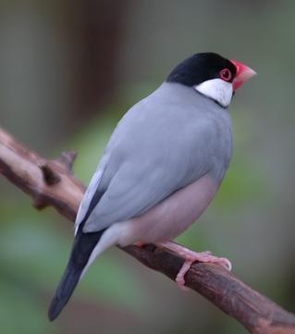
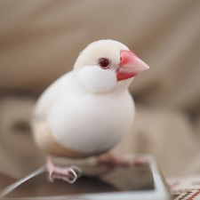
由於棲息地開發，以及經常被設陷阱捕捉作寵物鳥類貿易，野生爪哇文鳥在原生地數目下降。
圖片:

